Документация на програмния код

null

Автор: Васил Каражеков

Дата: 01.05.2023

# История на техническата документация

**Автор**

| Фак. номер | Име | Контакт (ел. поща) |
| --- | --- | --- |
| 121220110 | Васил Каражеков | vkarajekov@tu-sofia.bg |

**История на версиите**

| Версия | Дата | Автор | Описание |
| --- | --- | --- | --- |
| 1 | 30.04.2023 | Васил Каражеков | Добавяне на диаграма на класовете + диаграма на последователностите |
| 2 | 01.05.2023 | Васил Каражеков | Добавяне на тестови сценарии и екранни снимки към тях + примерен потребителски интерфейс |

# 

# Съдържание

1 Въведение 4

2 Детайлен дизайн 4

2.1 Диаграма на класовете 4

2.2 Диаграма на последователностите 4

2.3 Примерен потребителски интерфейс 4

3 Тестване 4

# Въведение

Аз реализирах 4 на брой потребителски истории с номера 8, 9, 10 и 11, тъй като имам курсов проект по предмета „Проектиране и тестиране на софтуер“

# Детайлен дизайн

## Диаграма на класовете

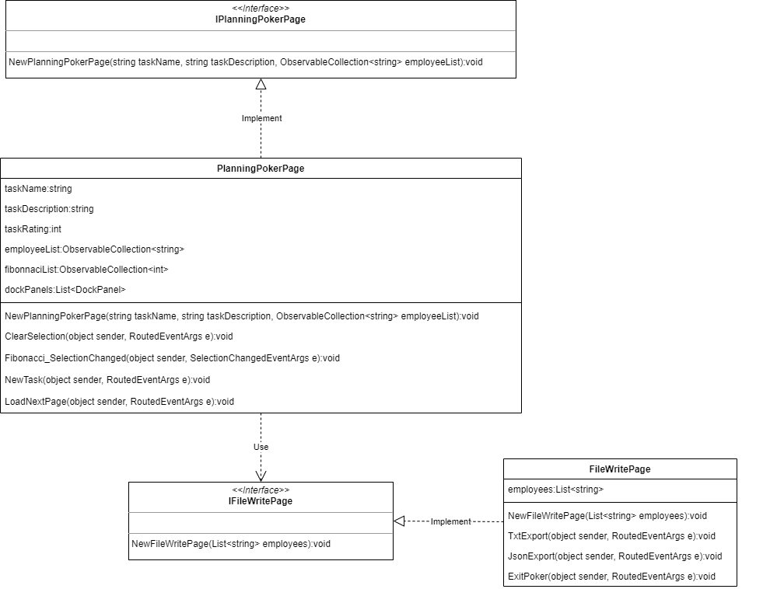

## Диаграма на последователностите

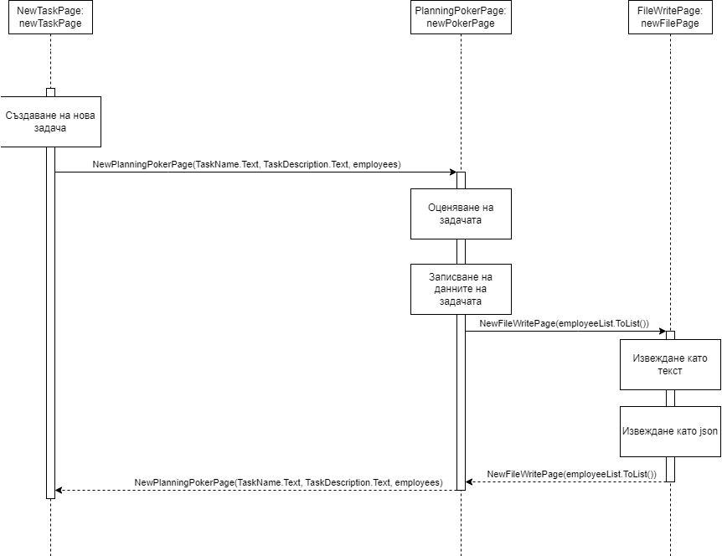

## Примерен потребителски интерфейс

По потребителски истории 8 и 9:

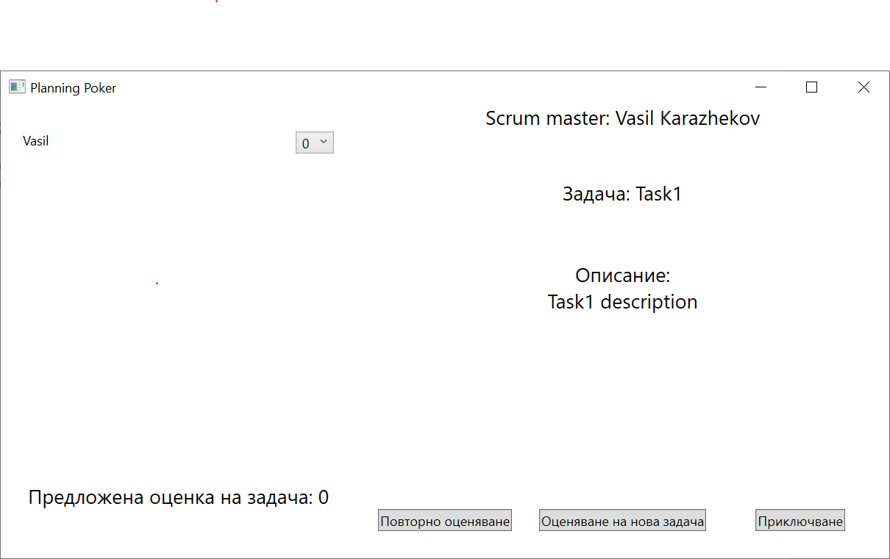

По потребителски истории 10 и 11:

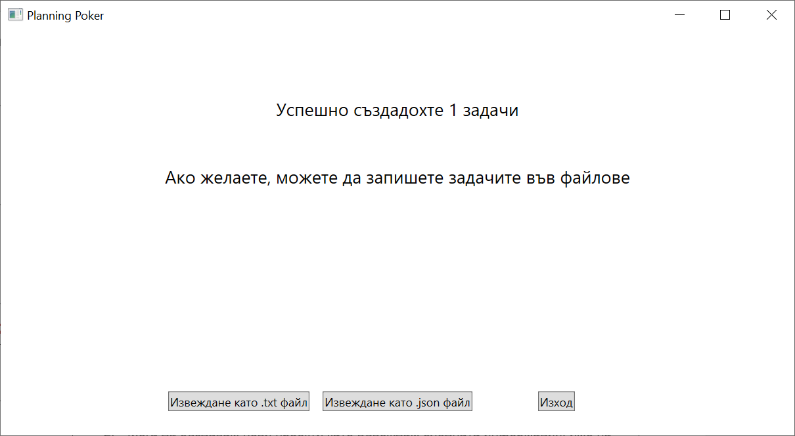

# Тестване

1. Ако съм SCRUM master, мога да натискам бутон „Оценяване на нова задача“, който да ме препраща към страница за добавяне на нова задача:
   1. 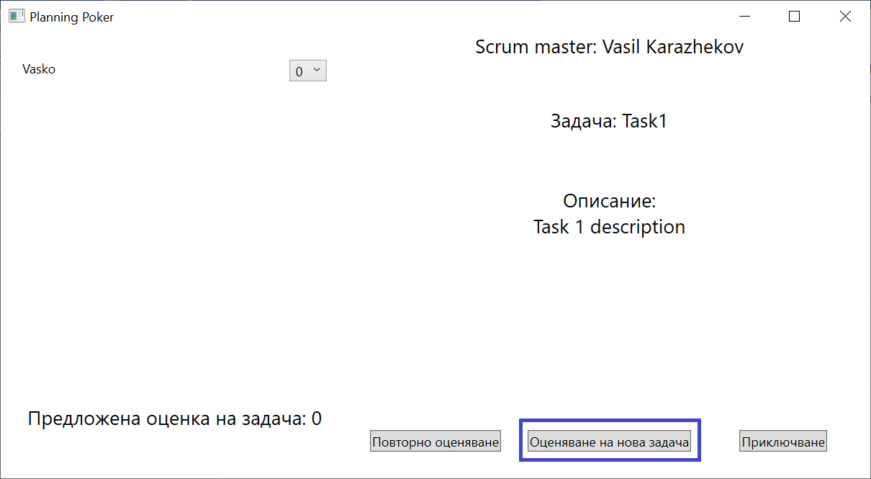
   2. 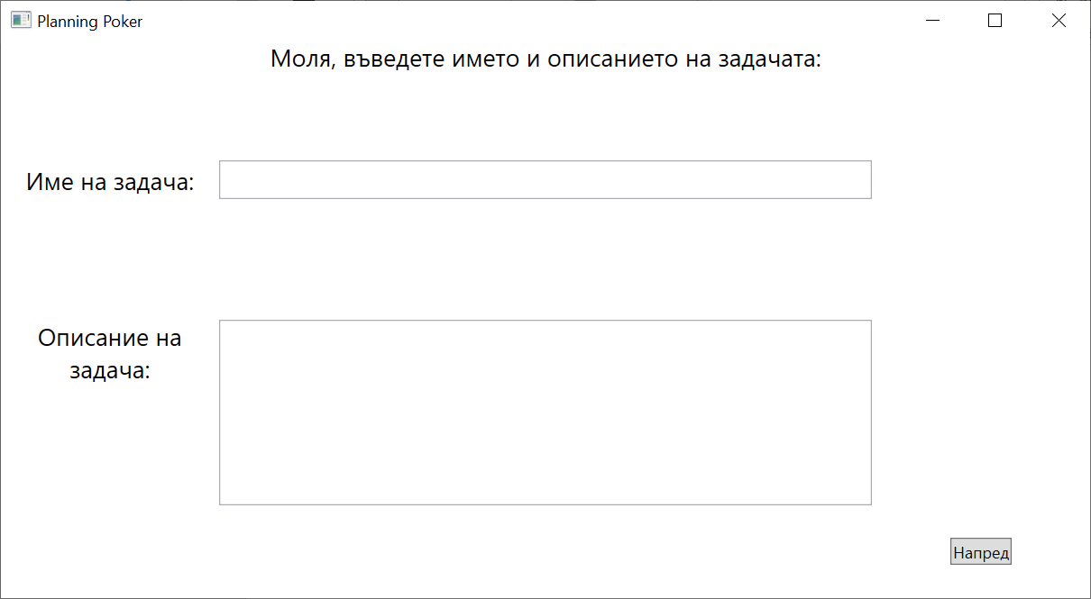
2. Ако съм SCRUM master, мога да натискам бутон „Приключване“, който да ме препраща към страница, на която мога да избирам в какъв формат да запазя резултатите от данните – “.json” или “.txt”:
   1. 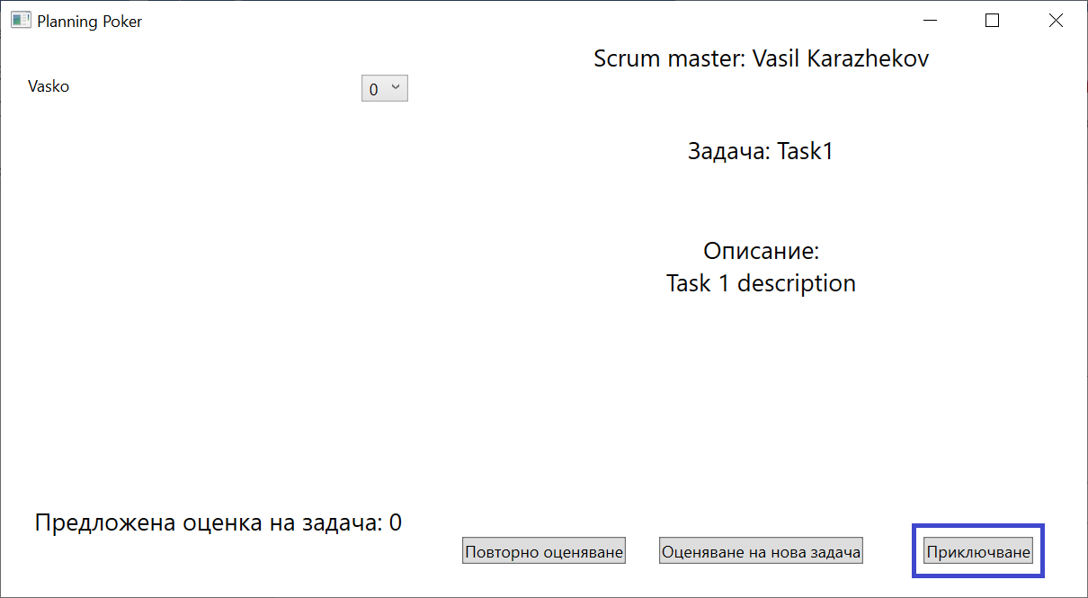
   2. 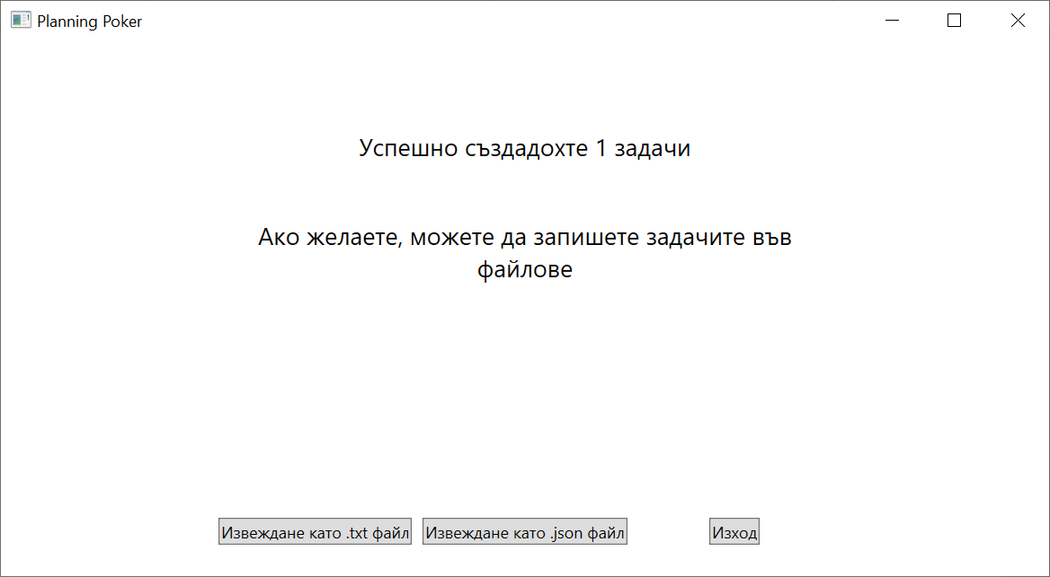
3. Ако съм SCRUM master, мога да натискам бутон „Извеждане като .txt файл“, който да ме препраща към меню за избиране на локация за запазване на файла, а после файлът да съдържа оценка за всяка задача, името ѝ и името на проекта, от който е част задачата, под формата на текст:
   1. 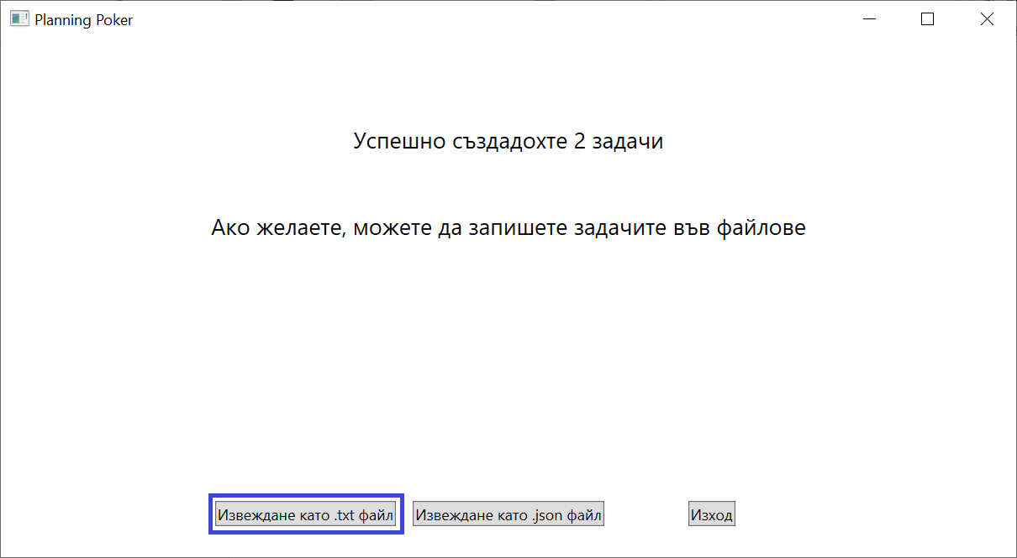
   2. 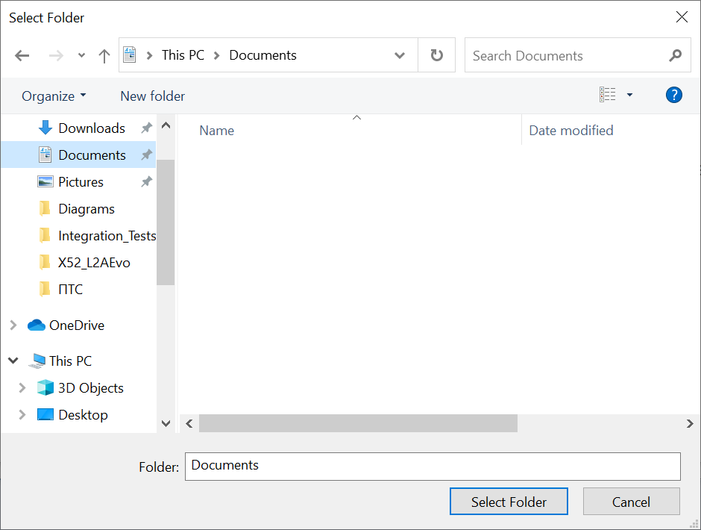
   3. 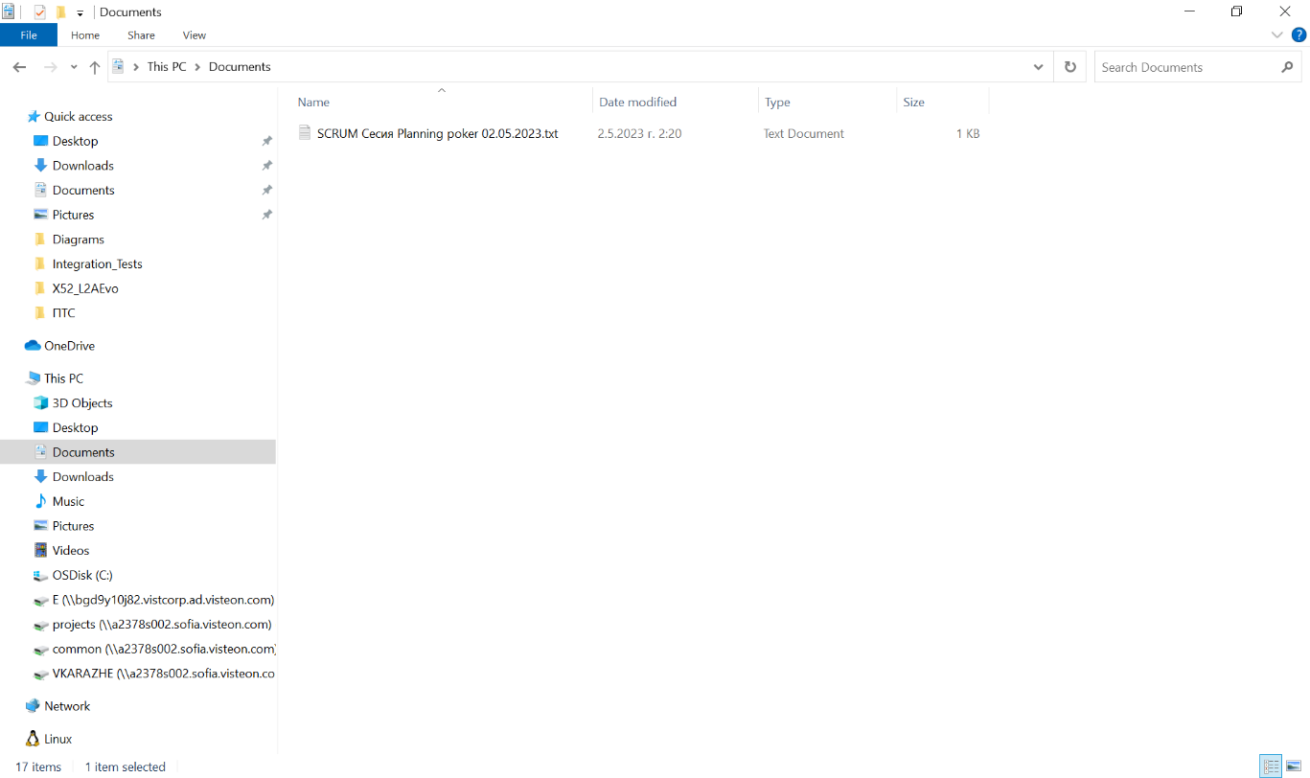
   4. 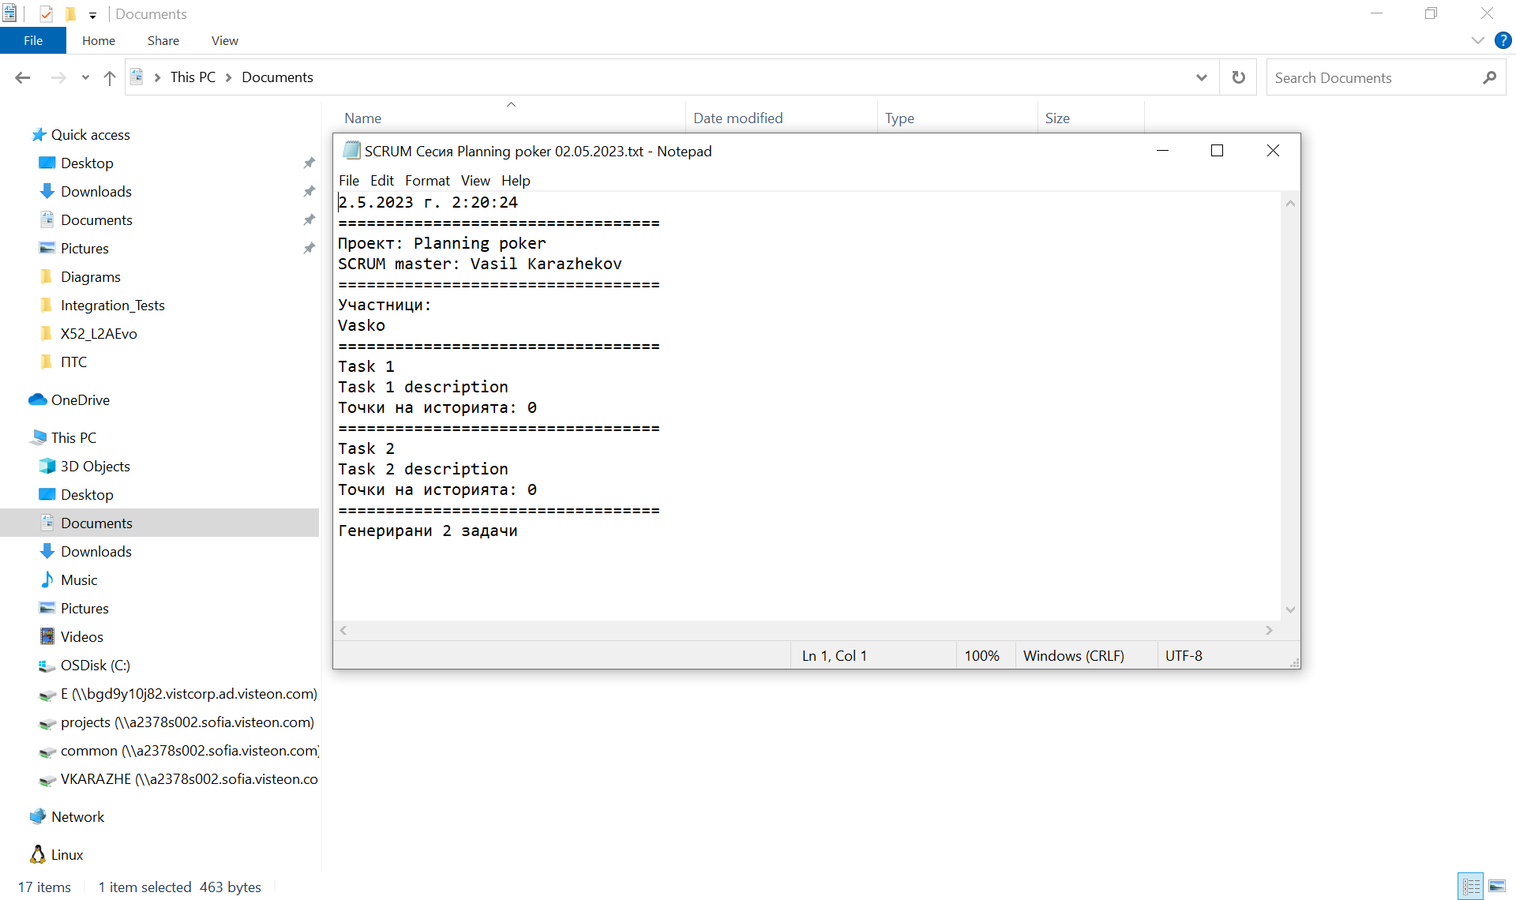
4. Ако съм SCRUM master, мога да натискам бутон „Извеждане като .json файл“, който да ме препраща към меню за избиране на локация за запазване на файла, а после файлът да съдържа оценка за всяка задача, името ѝ и името на проекта, от който е част задачата, в JSON оформление:
   1. 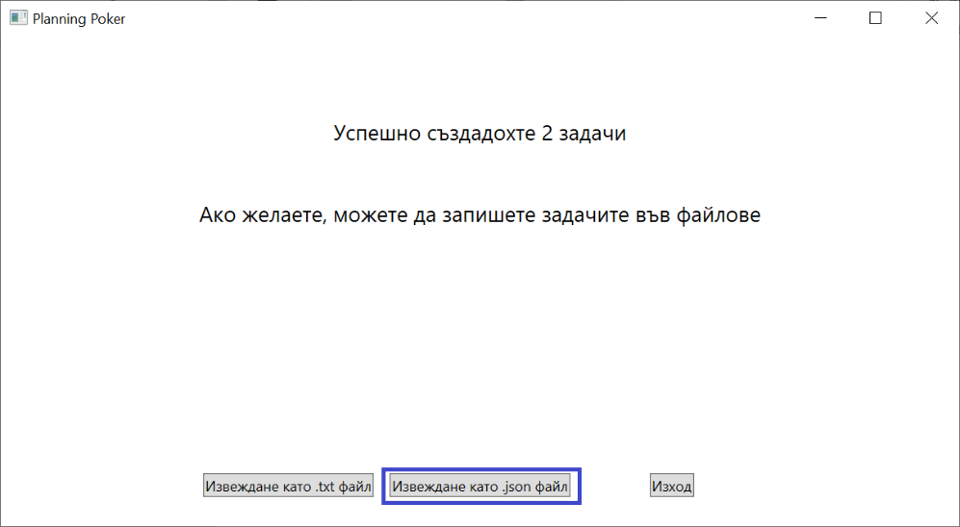
   2. 
   3. 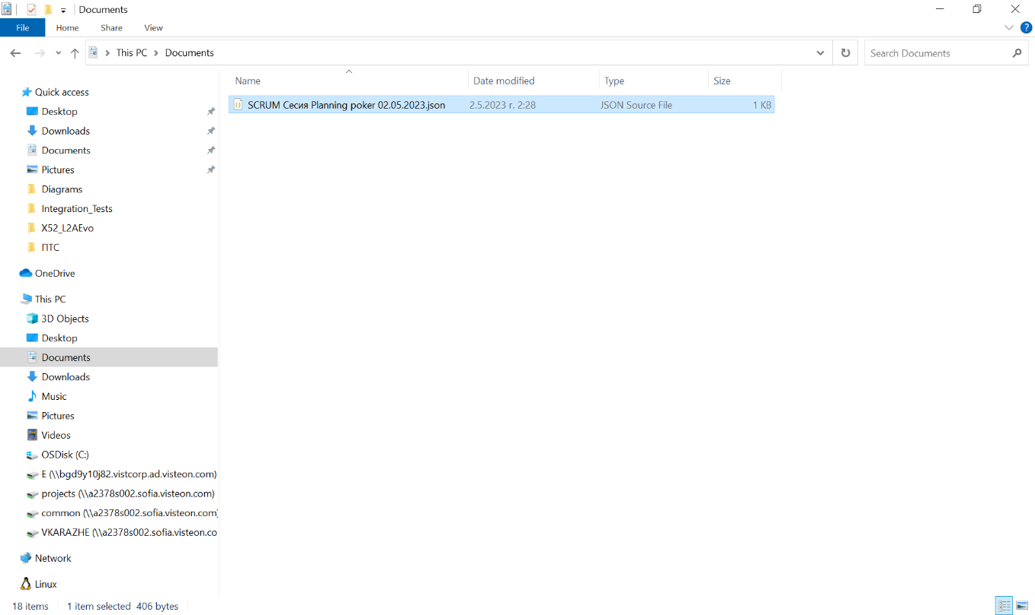
   4. 